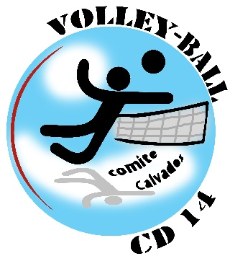 POUVOIR

Je soussigné(e)......................................................................., donne pouvoir à :
(nom, prénom) ..........................................................
Club…………………………………………………………………………..
aux fins de me représenter à l'Assemblée Générale du Comité départemental de Volley-Ball du Calvados qui aura lieu le samedi 25 juin 2016.

En conséquence, je l’autorise à prendre part à toutes discussions et délibérations, émettre tous avis et tous votes ou s'abstenir sur les questions à l'ordre du jour de cette assemblée.

A ……………………………..
Le ......... /………/2016 Signature:

